目 录
一、电气接线 1
二、驱动器配置 1
1) 初始化和基本参数设置 1
2) 自动整定（最好去除负载整定） 4
3) 手动整定 4
三、运动控制卡配置 6
1) 三张卡时钟频率配置，采样默认参数即可 6
2) 脉冲输出地址+编码器信号解码方式配置 6
3) JOG运动参数配置 6
4) PID参数配置 6
5) 步进电机特殊配置 6
6) 调试时屏蔽报警参数配置 6

伺服电机驱动参数器调整 & PMAC卡参数调整

电气接线
松下电机具有三种控制模式：位置控制模式，速度控制模式，转矩控制模式。
- 位置控制模式：对运动过程中的定位要求较高，对转矩要求不高。
- 转矩控制模式：要求电机输出稳定的转，对定位要求不高。
- 速度控制模式：要求电机输出稳定的速度。
PMAC卡具备三种运动控制模式：
模拟量DAC控制，脉冲宽度调制PWM，脉冲频率调制PFM
对于步进电机常用PFM，对于伺服电机，也常用PFM。
按照松下位置控制模式和PMAC脉冲+方向控制模式接线。

驱动器配置
首先要对驱动器进行初始化，初始化方法可通过松下官网提供的PANATERM软件，也可通过驱动器操作面板进行，初始化后进行基本参数设置。
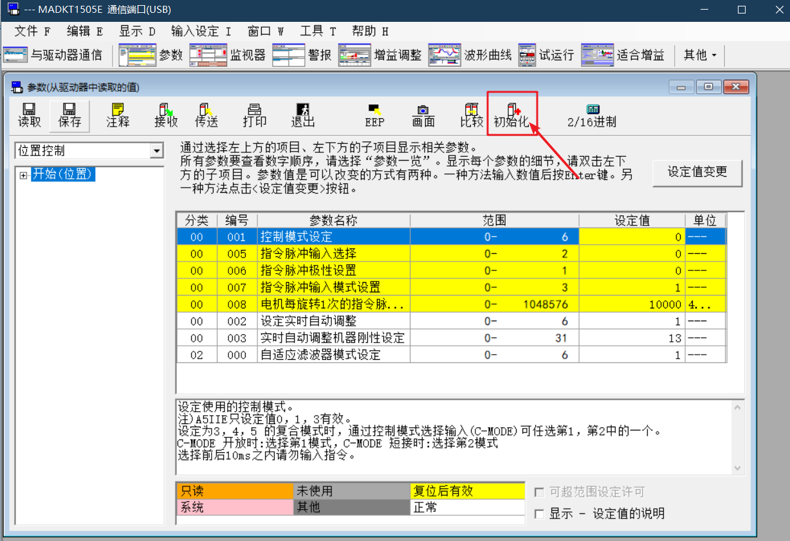
松下电机参数分为六类：
- 基本设定
- 增益调整
- 振动抑制功能
- 速度 转矩 全闭环控制
- 1/F监视器设定
- 扩展设定
- 特殊设定
经过初始化后，初步配置仅仅需要配置基本设定参数：
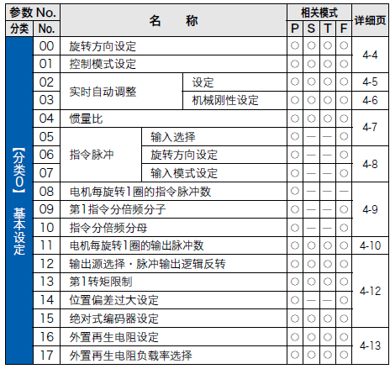
（*代表默认值）
Pr0.00=1* 选择反向设定，
Pr0.01=0* 位置模式
Pr0.02=1 刚性自动调整，设置为0可进行手动调整增益。
Pr0.03=15 刚性，如果Pr0.02为1，改变此参数，对应控制增益参数将自动跟随改变。
Pr0.04=250* 惯量比=(负载惯量/转子惯量)*100%
Pr0.05=0* A接线模式
Pr0.06 =0* 脉冲方向
Pr0.07=3 脉冲+方向控制
Pr0.08=10000 每转一圈需要脉冲数
Pr0.11=2500 每转一圈输出脉冲数，经过PMAC X4倍解码后应等于Pr0.08，相应的，在PMAC配置中，I7mn0变量这个变量被设置为“ 4倍”解码，每转得到 4个计数，正交编码器AB相每个信号边沿一个。这就要求变量值 为 3或 7。
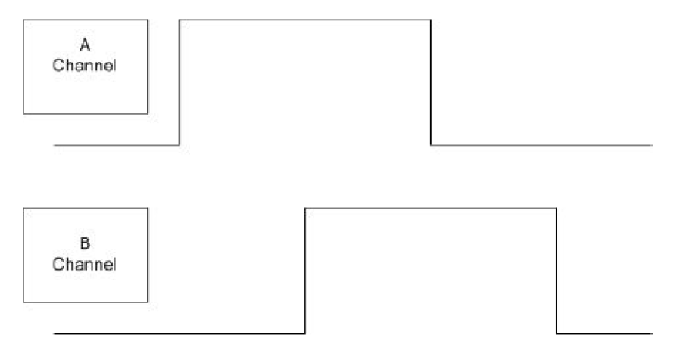

配置完基本变量后进行电机的整定，主要通过自动或手动配置，找出适合刚性，便可自动配置三环控制中速度环，位置环等参数。可通过曲线和试运行工具绘制运动曲线观察刚性是否合适。
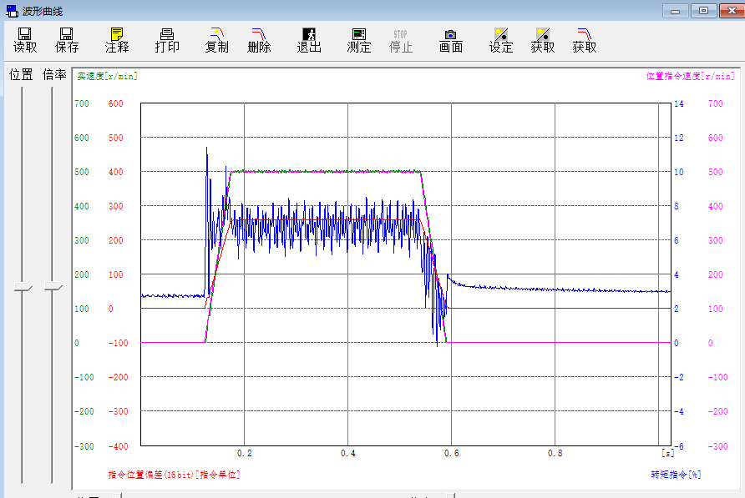

自动整定（最好去除负载整定）
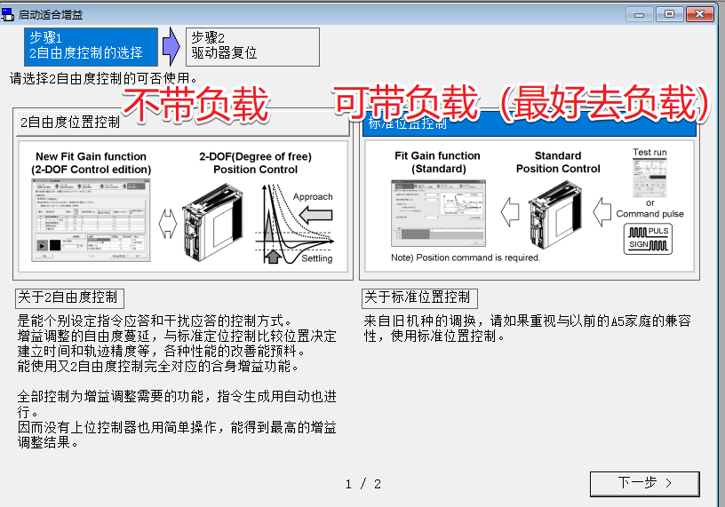

手动整定
也可手动整定，手动整定就需要知道位置控制环具体参数的内涵。
论文简化框图：
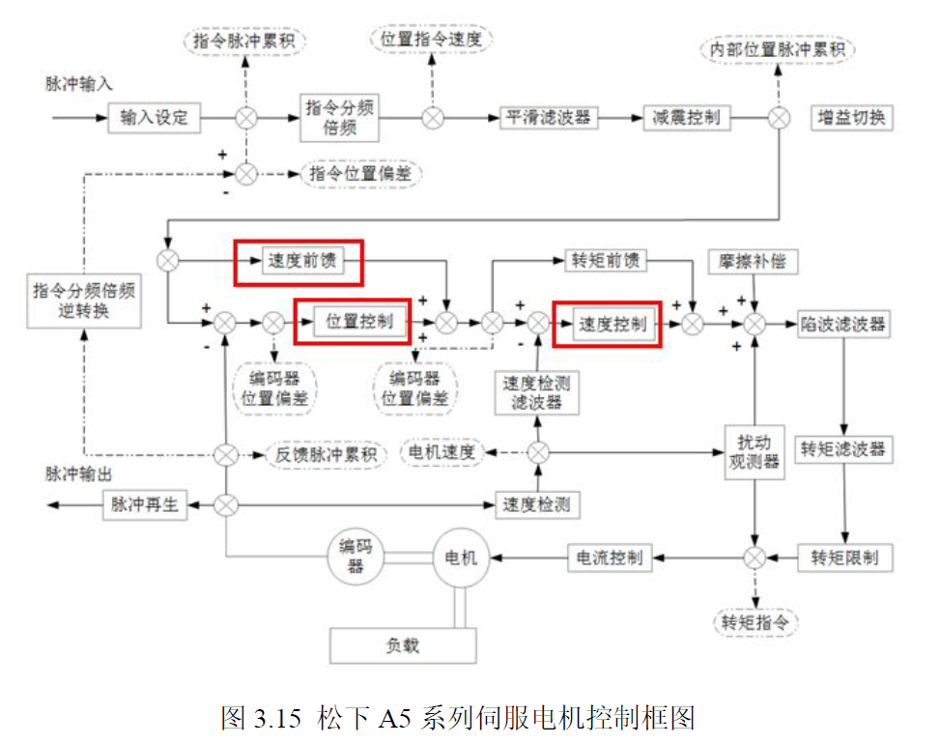
驱动器手册原控制框图：
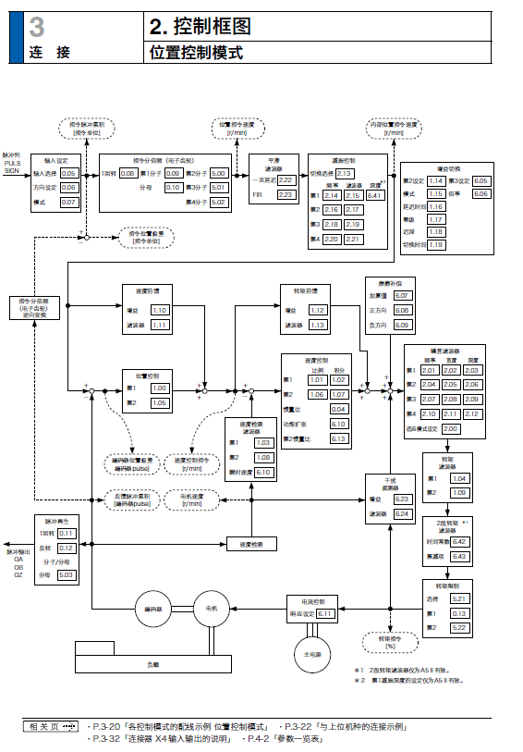
- 三环控制
电机有三环控制：位置环，速度环，电流环。电流环由电机特性决定，不供用户整定。位置环为比例控制，速度环为比例加积分控制主要需要整定参数为速度环增益，速度环积分时间常数，位置环增益，速度前馈时间常数增益。
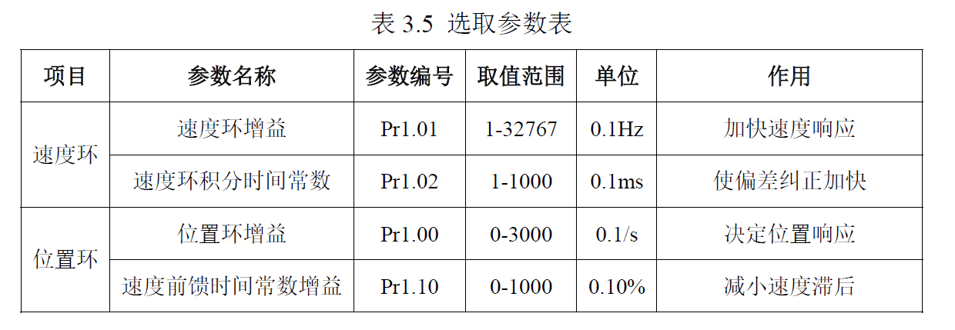
整定原则为先内环后外环，先增益后积分。
首先对速度环的两个参数进行调节。先调节速度环比例增益，将其逐渐增加并
观察实际速度与指令速度曲线的关系，若实际速度峰值超过指令速度峰值则适当减
小比例增益，反之则适当增大比例增益，使实际速度与指令速度曲线相似；然后通
过减小速度环积分时间常数来增强积分作用，使实际速度与指令速度曲线相靠近，
响应时间减少；通过反复迭代调节速度环的这两个参数，最终使电机速度达到需求。
然后调节位置环的位置环增益和速度前馈时间常数两个参数，先增加位置环增
益使定位误差减小，当引起震荡噪音后适当减小增益10%；然后增大速度前馈时
间常数，使定位误差加快收敛，同时保证在规定时间内定位误差达到定位需求；最
后反复迭代调整以满足定位需求。

PMAC运动控制卡配置
主要参数的配置包括：
- 三张卡时钟频率配置
- 脉冲输出地址+编码器信号解码方式配置
- JOG运动参数配置，步进电机特殊配置
- PID参数配置
- 调试时屏蔽报警参数配置。

第二张ACC-1P特殊配置：E5和E6跳2-3，没有相关IC变量，通过M变量指向或者写地址配置。第一张Acc-1P地址基地址为$78100，第二张地址基地址为$78100+$40=$78140。

三张卡时钟频率配置，采样默认参数即可
;芯片参数
;IC1
; Calculated MAX Phase Frequency: 9.035 KHz
; Calculated Phase Frequency: 9.035 KHz
; Calculated PWM Frequency: 4.517 KHz
; Calculated Servo Frequency: 2.259 KHz
I7000=6527;-------------最大相位频率为9.04KHz
I7001=0;---------------相位时钟频率为9.04KHz
I7002=3;---------------伺服时钟频率为2.26KHz
I7003=2258;------------
I7004=22
I7005=$7FFFC0
I7006=$FFFFFE
I10=3713991;-----------伺服更新时间为I10
;IC2
I7100=6527;-------------最大相位频率为9.04KHz
I7101=0;---------------相位时钟频率为9.04KHz
I7102=3;---------------伺服时钟频率为2.26KHz
I7103=2258;------------
I7104=22
I7105=$7FFFC0
I7106=$FFFFFE
;IC3
;相当于I7m00 to I7m04
cmd"WX:$7815C,$197F0F"
cmd"WX:$78144,$3008D2"
频率计算也通过Pewin自带工具计算：
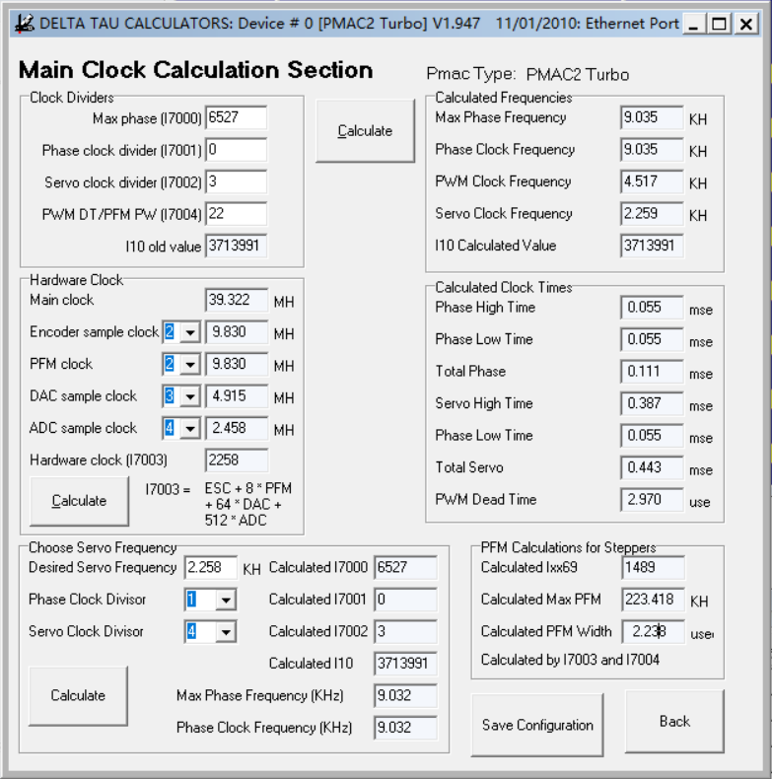

脉冲输出地址+编码器信号解码方式配置
这些参数决定怎么解码编码器信号，采用DAC还是PWM还是PFM控制电机，命令输出的地址。

;电机参数
I101=0;----------禁用换向
I201=0;----------禁用换向
I301=0;----------禁用换向
I401=0;----------禁用换向
I501=0;----------禁用换向
I601=0;----------禁用换向
I701=0;----------禁用换向
I801=0;----------禁用换向
I901=0;----------禁用换向
I1001=0;----------禁用换向
I1101=0;----------禁用换向
I1201=0;----------禁用换向

;编码器解码方式
I7010=7;----------=7 x4逆时针解码,=3 x4顺时针解码,=8 内部脉冲和方向
I7020=7;----------
I7030=7;----------
I7040=7;----------
I7110=7;----------=7 x4逆时针解码,=3 x4顺时针解码,=8 内部脉冲和方向
I7120=7;----------
I7130=7;----------
I7140=7;----------
M7210=7;----------=7 x4逆时针解码,=3 x4顺时针解码,=8 内部脉冲和方向
M7220=7;----------
;M7230=8;----------
;M7240=8;----------

;寄存器输出方式
I7016=3;-----------AB通道输出DAC,C通道输出PFM
I7026=3;-----------AB通道输出DAC,C通道输出PFM
I7036=3;-----------AB通道输出DAC,C通道输出PFM
I7046=3;-----------AB通道输出DAC,C通道输出PFM
I7116=3;-----------AB通道输出DAC,C通道输出PFM
I7126=3;-----------AB通道输出DAC,C通道输出PFM
I7136=3;-----------AB通道输出DAC,C通道输出PFM
I7146=3;-----------AB通道输出DAC,C通道输出PFM
M7216=3;----------
M7226=3;----------
;M7236=3;----------
;M7246=3;----------

;寄存器选择输出地址
I102=$078004;
I202=$07800C;-----------选择通道C
I302=$078014;-----------选择通道C
I402=$07801C;-----------选择通道C
I502=$078104;-----------
I602=$07810C;-----------
I702=$078114;-----------
I802=$07811C;-----------
i902=$078144 ;-----------;$78102+$40
i1002=$7814C;----------- ;$7810A+$40
;i1102=$78154 ;-----------;$78112+$40
;i1202=$7815C ;-----------;$7811A+$40

;位置环和速度环反馈地址
I103=$3501;-----------(默认值)电机 xx 位置环反馈地址
I204=$3501;-----------电机 xx 速度环反馈地址，同位置环
I203=$3502;-----------
I204=$3502;-----------
I303=$3503;-----------
I304=$3503;-----------
I403=$3504;-----------
I404=$3504;-----------
I503=$3505;-----------
I504=$3505;-----------
I603=$3506;-----------
I604=$3506;-----------
I703=$3507;-----------
I704=$3507;-----------
I803=$3508;-----------
I804=$3508;-----------
I903=$3509;-----------
I904=$3509;-----------
I1003=$350A;-----------
I1004=$350A;-----------
;I1103=$350B;-----------
;I1104=$350B;-----------
;I1203=$350C;-----------
;I1204=$350C;-----------

;屏蔽报警
I124=$1
I224=$1
I324=$120001
I424=$120001
I524=$120001
I624=$120001
I724=$120001
I824=$120001
I924=$120001
I1024=$120001
;I1124=$120001
;I1224=$120001

;驱动器状态
I125=$078000;----------
I225=$078008;----------
I325=$078010;----------
I425=$078018;----------
I525=$078100;----------
I625=$078108;----------
I725=$078110;----------
I825=$078118;----------
I925=$078140;----------$078100+$40
I1025=$078148;----------$078108+$40
;I1225=$078150;----------$078110+$40
;I1225=$078158;----------$078118+$40

;ETC
I8000=$078000;ECT Entry motor #1 1/T增量编码器扩展
I8001=$078008
I8002=$078010
I8003=$078018
I8004=$078100
I8005=$078108
I8006=$078110
I8007=$078118
I8008=$078140;---------
I8009=$078148;---------
;i8010=$c78150 ;$78110+$40 11号电机转换表地址 没有1/T扩展
;i8011=$c78158 ;$78118+$40 12号电机转换表地址 没有1/T扩展

;PID位置/速度控制环输出的输出量的最大值，限制输出，提供保护
I169=1489;----------- 电机XX输出命令限制
I269=1489;----------- 电机XX输出命令限制
I369=1489;----------- 电机XX输出命令限制
I469=1489;----------- 电机XX输出命令限制
I569=1489;----------- 电机XX输出命令限制
I669=1489;----------- 电机XX输出命令限制
I769=1489;----------- 电机XX输出命令限制
I869=1489;----------- 电机XX输出命令限制
I969=1489;----------- 电机XX输出命令限制
I1069=1489;----------- 电机XX输出命令限制
;I1169=1489;----------- 电机XX输出命令限制
;I1269=1489;----------- 电机XX输出命令限制

JOG运动参数配置
;JOG速度调试
;motor 1
I111=0;--------------------------致命跟随误差，默认值32000，调试时设置为0
I112=0;--------------------------警告跟随误差，默认值16000，调试时设置为0
I113=0;--------------------------正限位
I114=0;--------------------------负限位
I116=32;-----------------------程序最大程序速度限制
I119=12;-----!!!!!-------------限制加速度，默认太小，会导致跟随误差过大，加速度限制最大JOG/home
I120=25;------------------------JOG/HOME 总加速时间
I121=8;-------------------------JOG/Home S曲线时间 ，直线加速时间为Ix20-2*Ix21
I122=32;------------------------JOG Speed
;I123=32;------------------------回零速度和方向
I190=1;-------------------------Rapid Speed Select快速模式选择,=0取Ix22,=1取Ixx16

;motor 2
I211=0;--------------------------致命跟随误差，默认值32000，调试时设置为0
I212=0;--------------------------警告跟随误差，默认值16000，调试时设置为0
I213=0;--------------------------正限位
I214=0;--------------------------负限位
I216=32;-----------------------程序最大程序速度限制
I219=12;-----!!!!!-------------限制加速度，默认太小，会导致跟随误差过大，加速度限制最大JOG/home
I220=25;------------------------JOG/HOME 总加速时间
I221=8;-------------------------JOG/Home S曲线时间 ，直线加速时间为Ix20-2*Ix21
I222=32;------------------------JOG Speed
;I223=32;------------------------回零速度和方向
I290=1;-------------------------Rapid Speed Select快速模式选择,=0取Ix22,=1取Ixx16

;motor 3
I311=0;--------------------------致命跟随误差，默认值32000，调试时设置为0
I312=0;--------------------------警告跟随误差，默认值16000，调试时设置为0
I313=0;--------------------------正限位
I314=0;--------------------------负限位
I316=32;-----------------------程序最大程序速度限制
I319=12;-----!!!!!-------------限制加速度，默认太小，会导致跟随误差过大，加速度限制最大JOG/home
I320=25;------------------------JOG/HOME 总加速时间
I321=8;-------------------------JOG/Home S曲线时间 ，直线加速时间为Ix20-2*Ix21
I322=32;------------------------JOG Speed
;I323=32;------------------------回零速度和方向
I390=1;-------------------------Rapid Speed Select快速模式选择,=0取Ix22,=1取Ixx16

;motor 4
I411=0;--------------------------致命跟随误差，默认值32000，调试时设置为0
I412=0;--------------------------警告跟随误差，默认值16000，调试时设置为0
I413=0;--------------------------正限位
I414=0;--------------------------负限位
I416=32;-----------------------程序最大程序速度限制
I419=12;-----!!!!!-------------限制加速度，默认太小，会导致跟随误差过大，加速度限制最大JOG/home
I420=25;------------------------JOG/HOME 总加速时间
I421=8;-------------------------JOG/Home S曲线时间 ，直线加速时间为Ix20-2*Ix21
I422=32;------------------------JOG Speed
;I423=32;------------------------回零速度和方向
I490=1;-------------------------Rapid Speed Select快速模式选择,=0取Ix22,=1取Ixx16

;motor 5
I511=0;--------------------------致命跟随误差，默认值32000，调试时设置为0
I512=0;--------------------------警告跟随误差，默认值16000，调试时设置为0
I513=0;--------------------------正限位
I514=0;--------------------------负限位
I516=32;-----------------------程序最大程序速度限制
I519=12;-----!!!!!-------------限制加速度，默认太小，会导致跟随误差过大，加速度限制最大JOG/home
I520=25;------------------------JOG/HOME 总加速时间
I521=8;-------------------------JOG/Home S曲线时间 ，直线加速时间为Ix20-2*Ix21
I522=32;------------------------JOG Speed
;I523=32;------------------------回零速度和方向
I590=1;-------------------------Rapid Speed Select快速模式选择,=0取Ix22,=1取Ixx16

;motor 6
I611=0;--------------------------致命跟随误差，默认值32000，调试时设置为0
I612=0;--------------------------警告跟随误差，默认值16000，调试时设置为0
I613=0;--------------------------正限位
I614=0;--------------------------负限位
I616=32;-----------------------程序最大程序速度限制
I619=12;-----!!!!!-------------限制加速度，默认太小，会导致跟随误差过大，加速度限制最大JOG/home
I620=25;------------------------JOG/HOME 总加速时间
I621=8;-------------------------JOG/Home S曲线时间 ，直线加速时间为Ix20-2*Ix21
I622=32;------------------------JOG Speed
;I623=32;------------------------回零速度和方向
I690=1;-------------------------Rapid Speed Select快速模式选择,=0取Ix22,=1取Ixx16

;motor 7
I711=0;--------------------------致命跟随误差，默认值32000，调试时设置为0
I712=0;--------------------------警告跟随误差，默认值16000，调试时设置为0
I713=0;--------------------------正限位
I714=0;--------------------------负限位
I716=32;-----------------------程序最大程序速度限制
I719=12;-----!!!!!-------------限制加速度，默认太小，会导致跟随误差过大，加速度限制最大JOG/home
I720=25;------------------------JOG/HOME 总加速时间
I721=8;-------------------------JOG/Home S曲线时间 ，直线加速时间为Ix20-2*Ix21
I722=32;------------------------JOG Speed
;I723=32;------------------------回零速度和方向
I790=1;-------------------------Rapid Speed Select快速模式选择,=0取Ix22,=1取Ixx16

;motor 8
I811=0;--------------------------致命跟随误差，默认值32000，调试时设置为0
I812=0;--------------------------警告跟随误差，默认值16000，调试时设置为0
I813=0;--------------------------正限位
I814=0;--------------------------负限位
I816=32;-----------------------程序最大程序速度限制
I819=12;-----!!!!!-------------限制加速度，默认太小，会导致跟随误差过大，加速度限制最大JOG/home
I820=25;------------------------JOG/HOME 总加速时间
I821=8;-------------------------JOG/Home S曲线时间 ，直线加速时间为Ix20-2*Ix21
I822=32;------------------------JOG Speed
;I823=32;------------------------回零速度和方向
I890=1;-------------------------Rapid Speed Select快速模式选择,=0取Ix22,=1取Ixx16

;motor 9
I911=0;--------------------------致命跟随误差，默认值32000，调试时设置为0
I912=0;--------------------------警告跟随误差，默认值16000，调试时设置为0
I913=0;--------------------------正限位
I914=0;--------------------------负限位
I916=32;-----------------------程序最大程序速度限制
I919=12;-----!!!!!-------------限制加速度，默认太小，会导致跟随误差过大，加速度限制最大JOG/home
I920=25;------------------------JOG/HOME 总加速时间
I921=8;-------------------------JOG/Home S曲线时间 ，直线加速时间为Ix20-2*Ix21
I922=32;------------------------JOG Speed
;I923=32;------------------------回零速度和方向
I990=1;-------------------------Rapid Speed Select快速模式选择,=0取Ix22,=1取Ixx16

;motor 10
I1011=0;--------------------------致命跟随误差，默认值32000，调试时设置为0
I1012=0;--------------------------警告跟随误差，默认值16000，调试时设置为0
I1013=0;--------------------------正限位
I1014=0;--------------------------负限位
I1016=32;-----------------------程序最大程序速度限制
I1019=12;-----!!!!!-------------限制加速度，默认太小，会导致跟随误差过大，加速度限制最大JOG/home
I1020=25;------------------------JOG/HOME 总加速时间
I1021=8;-------------------------JOG/Home S曲线时间 ，直线加速时间为Ix20-2*Ix21
I1022=32;------------------------JOG Speed
;I1023=32;------------------------回零速度和方向
I1090=1;-------------------------Rapid Speed Select快速模式选择,=0取Ix22,=1取Ixx16

;motor11 motor12
I1111=0;--------------------------致命跟随误差，默认值32000，调试时设置为0
I1112=0;--------------------------警告跟随误差，默认值16000，调试时设置为0
I1119=12;-----!!!!!-------------限制加速度，默认太小，会导致跟随误差过大，加速度限制最大JOG/home
I1211=0;--------------------------致命跟随误差，默认值32000，调试时设置为0
I1212=0;--------------------------警告跟随误差，默认值16000，调试时设置为0
I1219=12;-----!!!!!-------------限制加速度，默认太小，会导致跟随误差过大，加速度限制最大JOG/home

PID参数配置
主要调制Kp：系统增益，和Kvff：速度前馈，减小跟随误差
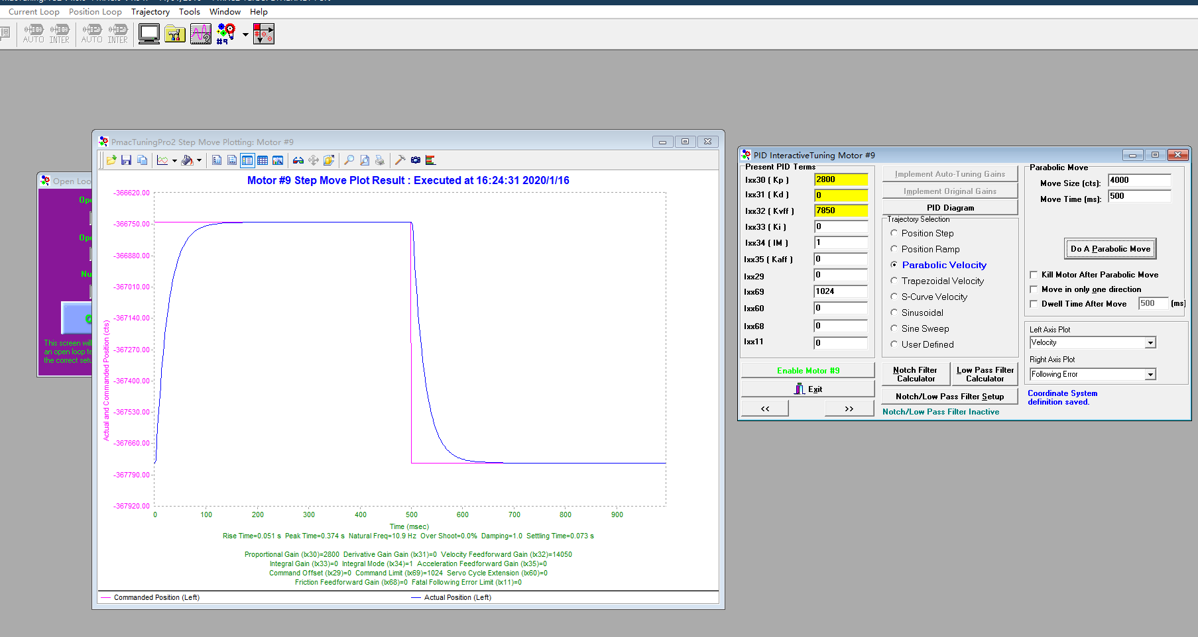
Kvff: 8字形则说明数偏大，S字型说明偏小。
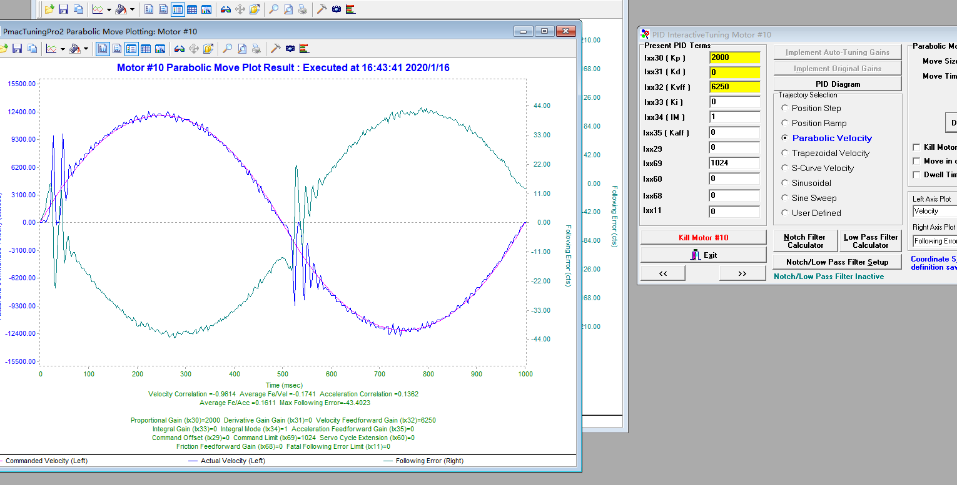
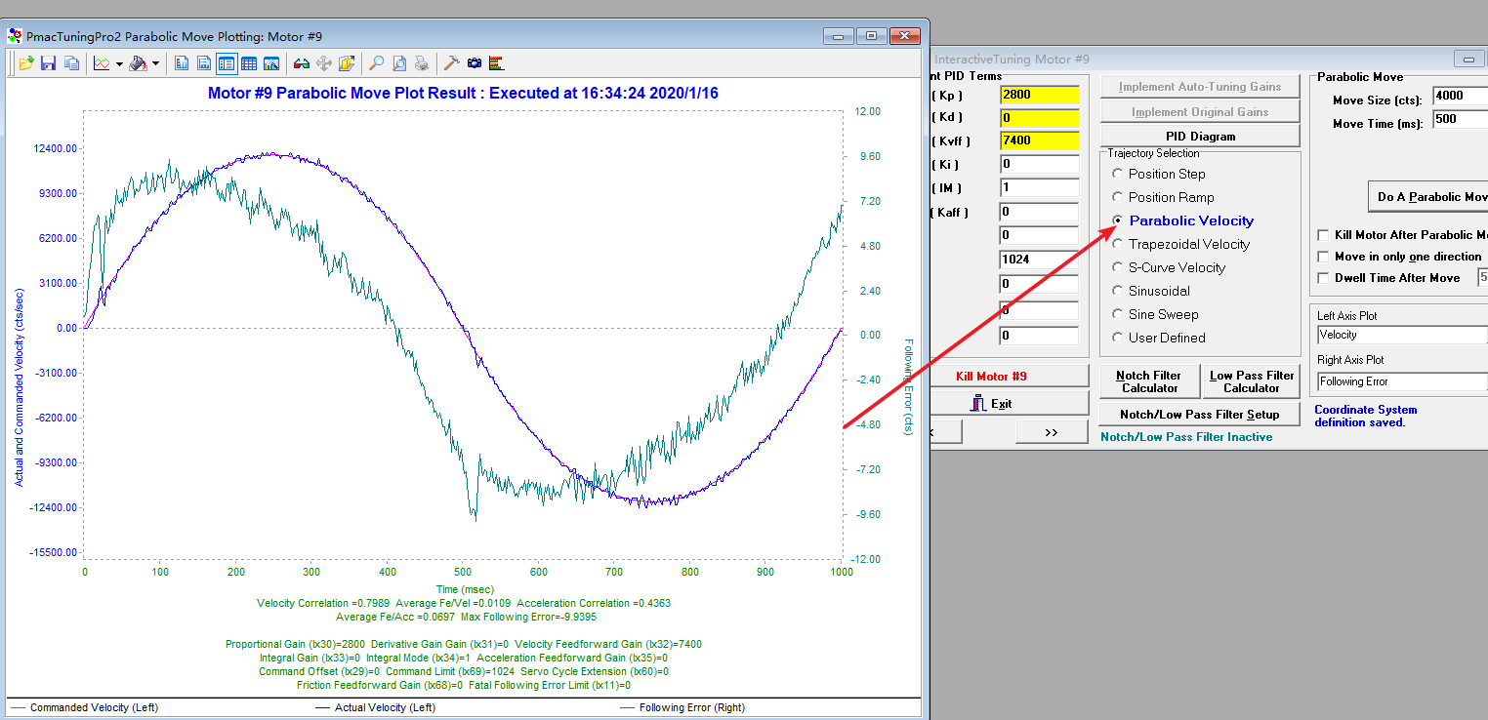
;增益调整
;PID参数

I130=2100 ;-----------比例增益，影响系统的刚性
I131=0 ;-----------微分增益，提高系统阻尼
I132=5300 ;-----------速度前馈增益，减小系统跟随误差
I133=0 ;-----------积分增益，减小系统稳态误差
I134=1 ;-----------（默认值）位置误差积分器只有在没有运动运行
I135=0 ;-----------加速度前馈增益，减小系统在加减速的跟随误差
I168=0; -----------摩擦增益，减小由于摩擦产生的跟随误差

I230=2100;-----------比例增益
I231=0 ;-----------微分增益
I232=5200 ;-----------速度前馈增益
I233=0 ;-----------积分增益
I234=1 ;-----------（默认值1）位置误差积分器只有在没有运动运行
I235=0 ;-----------加速度前馈增益
I168=0; -----------摩擦增益，减小由于摩擦产生的跟随误差

I330=2100 ;-----------比例增益，
I331=0 ;-----------微分增益
I332=5200 ;-----------速度前馈增益
I333=0 ;-----------积分增益
I334=1 ;-----------（默认值1）位置误差积分器只有在没有运动运行
I335=0 ;-----------加速度前馈增益
I168=0; -----------摩擦增益，减小由于摩擦产生的跟随误差

I430=850 ;-----------比例增益
I431=0 ;-----------微分增益
I432=6045 ;-----------速度前馈增益
I433=0 ;-----------积分增益
I434=1 ;-----------（默认值1）位置误差积分器只有在没有运动运行
I435=0 ;-----------加速度前馈增益
I168=0; -----------摩擦增益，减小由于摩擦产生的跟随误差

I530=694 ;-----------比例增益，影响系统的刚性
I531=0 ;-----------微分增益，提高系统阻尼
I532=15042 ;-----------速度前馈增益，减小系统跟随误差
I533=0 ;-----------积分增益，减小系统稳态误差
I534=1 ;-----------（默认值）位置误差积分器只有在没有运动运行
I535=0 ;-----------加速度前馈增益，减小系统在加减速的跟随误差
I568=0; -----------摩擦增益，减小由于摩擦产生的跟随误差

I630=2000 ;-----------比例增益，影响系统的刚性
I631=0 ;-----------微分增益，提高系统阻尼
I632=5200;-----------速度前馈增益，减小系统跟随误差
I633=0 ;-----------积分增益，减小系统稳态误差
I634=1 ;-----------（默认值）位置误差积分器只有在没有运动运行
I635=0 ;-----------加速度前馈增益，减小系统在加减速的跟随误差
I668=0; -----------摩擦增益，减小由于摩擦产生的跟随误差

I730=5000 ;-----------比例增益，影响系统的刚性
I731=0 ;-----------微分增益，提高系统阻尼
I732=2150 ;-----------速度前馈增益，减小系统跟随误差
I733=0 ;-----------积分增益，减小系统稳态误差
I734=1 ;-----------（默认值）位置误差积分器只有在没有运动运行
I735=0 ;-----------加速度前馈增益，减小系统在加减速的跟随误差
I768=0; -----------摩擦增益，减小由于摩擦产生的跟随误差

I830=1700 ;-----------比例增益，影响系统的刚性
I831=0 ;-----------微分增益，提高系统阻尼
I832=6220 ;-----------速度前馈增益，减小系统跟随误差
I833=0 ;-----------积分增益，减小系统稳态误差
I834=1 ;-----------（默认值）位置误差积分器只有在没有运动运行
I835=0 ;-----------加速度前馈增益，减小系统在加减速的跟随误差
I868=0; -----------摩擦增益，减小由于摩擦产生的跟随误差

I930=2800 ;-----------比例增益，影响系统的刚性
I931=0 ;-----------微分增益，提高系统阻尼
I932=7400 ;-----------速度前馈增益，减小系统跟随误差
I933=0 ;-----------积分增益，减小系统稳态误差
I934=1 ;-----------（默认值）位置误差积分器只有在没有运动运行
I935=0 ;-----------加速度前馈增益，减小系统在加减速的跟随误差
I968=0; -----------摩擦增益，减小由于摩擦产生的跟随误差

I1030=2000 ;-----------比例增益，影响系统的刚性
I1031=0 ;-----------微分增益，提高系统阻尼
I1032=5250 ;-----------速度前馈增益，减小系统跟随误差
I1033=0 ;-----------积分增益，减小系统稳态误差
I1034=1 ;-----------（默认值）位置误差积分器只有在没有运动运行
I1035=0 ;-----------加速度前馈增益，减小系统在加减速的跟随误差
I1068=0; -----------摩擦增益，减小由于摩擦产生的跟随误差

步进电机特殊配置

;在使用步进电机时,首先要去除1/T扩展,然后,加入死区,并设置死区的大小
;以#1为例,I8000=$C78000($78000)
;Ix64=-16 ;死区有效
;Ix65=16(1cts),32(2cts)...
;PLC31设置第9-12轴门阵列I变量，和前8轴设置方式不同
open plc 31 clear
;相当于I7m00 to I7m04
cmd"WX:$7815C,$197F0F"
cmd"WX:$78144,$3008D2"
;相当于I7mn0-I7mn9
;Timer counting up at SCLK/10
cmd"WX:$078155,$e00038" ;#11
cmd"WX:$07815D,$e00038" ;#12
disable plc 31
close
i5=2
enaplc 31
Close
Delete Gather

;#11设置
i8010=$c78150 ;$78110+$40 11号电机转换表地址
i1103=$350B ;angle feedback ;the address of i8010
i1104=$350B ;speed feedback ;the address of i8010
i1169=1024 ;limit
i1129=0;offset
i1102=$78152+2 ;$78112+$40 11号电机指令输出地址
i1125=$78150 ;$078110+$40
i1124=$100001 //禁止放大器报警,使用硬件正、负限位输入
I1117=2 //设置最大加速度
i1100=1 //激活11号电机
I1130=700 ;P gain = 660000 / 96 (Ix08) * 9.83 (PFMCLK freq.)
I1131=0 ;D gain = 0
I1132=15050 ;VFF = 6660 * 2.26 (Servo Freq)
I1133=0 ;I gain = 0
I1134=1 ;I mode = 1
I1135=0 ;AFF = 0
i1164=-16 // 1号电机死区有效
i1165=16
#11 hmz
;#12设置
i8011=$c78158 ;$78118+$40 12号电机转换表地址
i1203=$350C ;angle feedback ;the address of i8011
i1204=$350C ;speed feedback ;the address of i8011
i1269=1024 ;limit
i1229=0;offset
i1202=$7815A+2 ;$7811A+$40 12号电机指令输出地址
i1225=$78158 ;$078118+$40
i1224=$120001 //禁止放大器报警,
I1217=2 //设置最大加速度
i1200=1 //激活12号电机
I1230=700 ;P gain = 660000 / 96 (Ix08) * 9.83 (PFMCLK freq.)
I1231=0 ;D gain = 0
I1232=15050 ;VFF = 6660 * 2.26 (Servo Freq)
I1233=0 ;I gain = 0
I1234=1 ;I mode = 1
I1235=0 ;AFF = 0
i1264=-16 // 1号电机死区有效
i1265=16

调试时屏蔽报警参数配置
;激活
I100=1;
I200=1;
I300=1;
I400=1;
I500=1;
I600=1;
I700=1;
I800=1;
I900=1;
I1000=1;
;I1100=1;
;I1200=1;

;屏蔽驱动器和光电开关报警
I124=$1
I224=$1
I324=$120001
I424=$120001
I524=$120001
I624=$120001
I724=$120001
I824=$120001
I924=$120001
I1024=$120001
;I1124=$120001
;I1224=$120001

注意事项：
- 调试时，第一先确认编码器反馈是否成功，用手转动电机看脉冲有没有变化
也可通过驱动器查看伺服使能信号，指令脉冲等是否相符，确保线路没有问题。
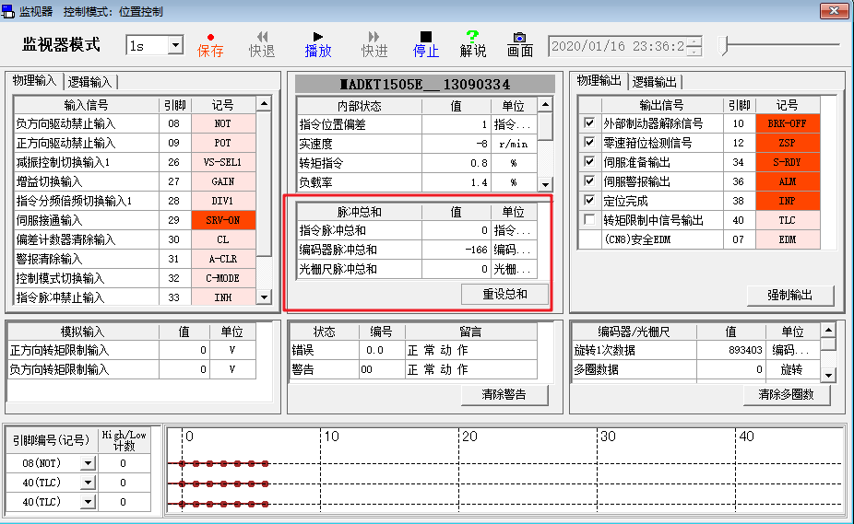
- 关闭驱动器，限位开关报警，关闭跟随误差报警，给调试整定参数预留空间。
Ixx11=0;--------------------------致命跟随误差，默认值32000，调试时设置为0
Ixx12=0;--------------------------警告跟随误差，默认值16000，调试时设置为0

- 增大限制加速度，默认值太小，如果JOG时出现缓慢加速情况，就是此参数太小。
Ixx19=12;-----!!!!!-------------限制加速度，默认太小，会导致跟随误差过大，加速度限制最大JOG/home

